**Первичные баллы**

|  |  |  |  |
| --- | --- | --- | --- |
| Предмет | Максимальный балл | Минимальный балл для аттестата | Проходной балл ОГЭ для поступления в профильные классы |
| Русский язык | 33 | 15 | 26 |
| Математика | 31 | 8 | 18 |
| Обществознание | 35 | 14 | 28 |
| Иностранные языки | 68 | 29 | 55 |
| История | 34 | 10 | 24 |
| Физика | 43 | 11 | 30 |
| Химия | 40 | 10 | 27 |
| Информатика | 19 | 5 | 14 |
| Биология | 45 | 13 | 33 |
| География | 31 | 12 | 23 |
| Литература | 39 | 14 | 26 |

В таблице представлены минимальные и максимальные баллы. Чтобы поступать после 9-го класса в учебные заведения, вы должны понимать, как считать баллы ОГЭ. Для этого ниже представлены таблицы перевода баллов в оценку для всех предметов, по которым сдаётся ОГЭ.

## Таблицы перевода по предметам

### Русский язык

Русский язык – один из двух обязательных предметов, которые нужно сдавать каждому девятикласснику, поэтому к подготовке ЕГЭ следует подойти ответственно. Если учащийся в целом сдал экзамен неплохо, нужно обратить ещё внимание на один момент.

Для «четвёрки» в аттестате по этому предмету нужно набрать 4 балла за грамотность, а для «пятёрки» - 6 баллов и более. Если ученик набрал меньше 4 баллов, то за ЕГЭ ему выставляется «3», а если 4-5 баллов – «4». При этом учитываются баллы и за другие задания.

Как считать баллы ОГЭ и переводить их в оценку, смотрите в таблице.

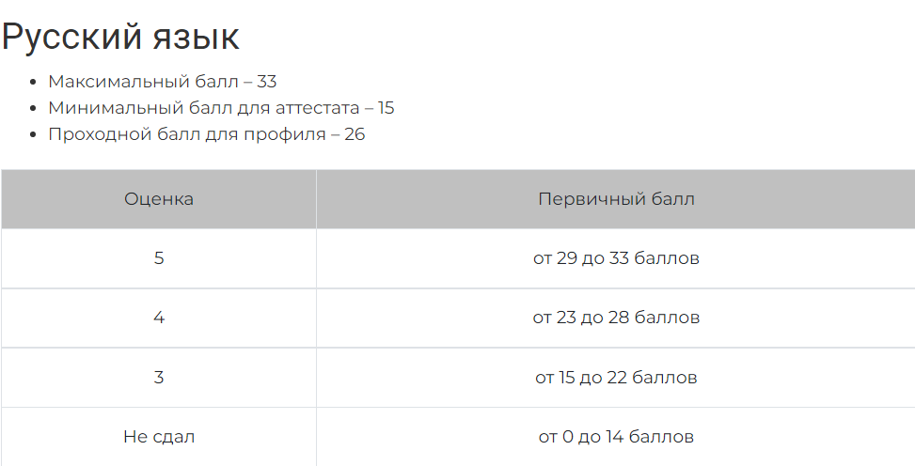

### Математика

Математика является обязательным предметом, который нужно сдавать на ОГЭ. Важно помнить, что даже при неплохой разбалловке ОГЭ, 9-классники должны получить не менее 2-х баллов за решение задач по геометрии. Только в этом случае результат учащемуся будет засчитан. Как выполнить перевод баллов ОГЭ в оценку, смотрите в таблице.

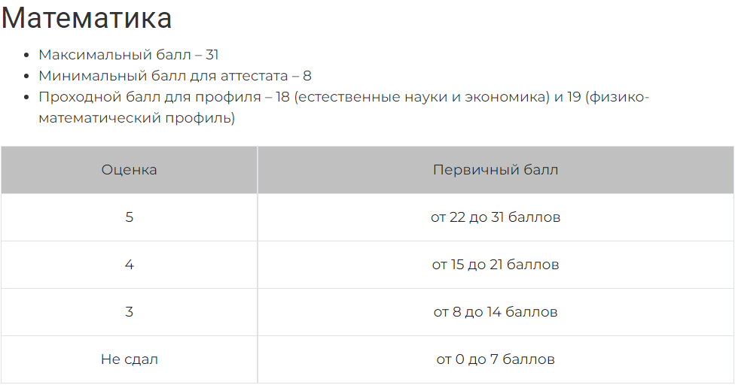

### Обществознание

Это один из предметов по выбору. На ОГЭ по обществознанию идут ученики, которые собираются продолжать обучение в гуманитарных профильных классах. Прохождение тестирования по этому предмету также является подготовкой к единому государственному экзамену, который учащиеся будут сдавать в 11-ом классе. Смотрите на таблице, как перевести первичные баллы ОГЭ в оценку.

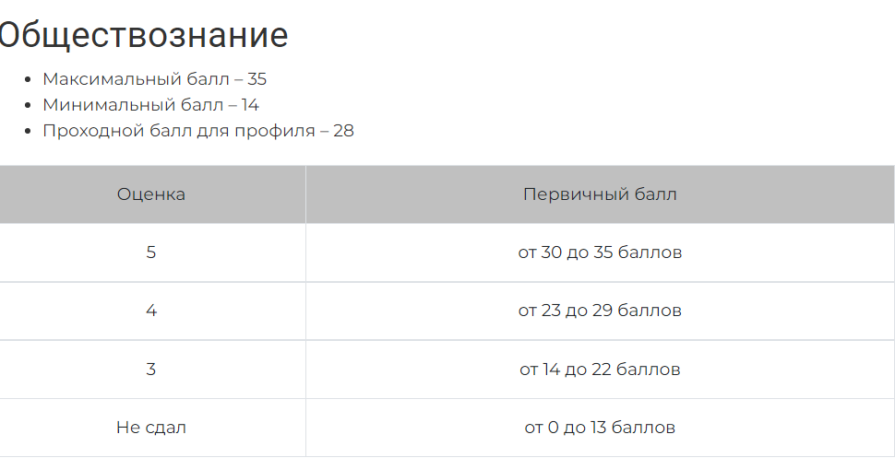

### Иностранные языки

9-классники смогут сдавать ОГЭ по одному из четырёх иностранных языков (английский, французский, немецкий, испанский). Это один из 2-х предметов по выбору, который сдают ученики, планирующие поступать в профильные классы. Итоговая оценка высчитывается из суммарного результата по устной и письменной части экзамена.

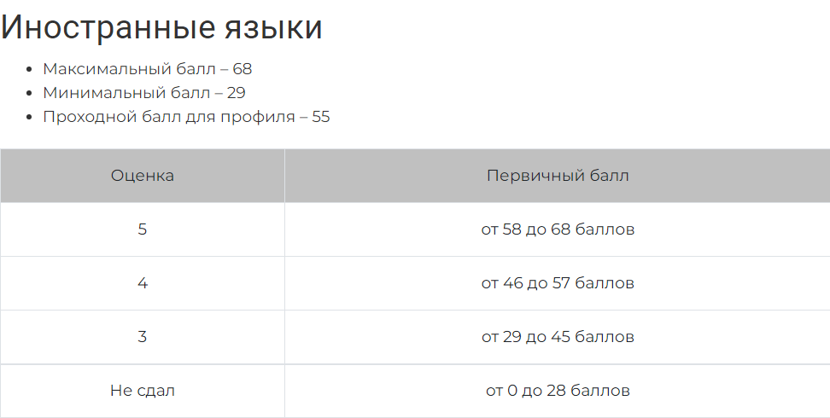

### История

Это один из предметов по выбору, его сдают ученики, которые поступают в колледжи и техникумы, а также те, кто планирует продолжать обучение в профильных гуманитарных классах. Смотрите, как перевести первичные баллы за ЕГЭ в оценку.

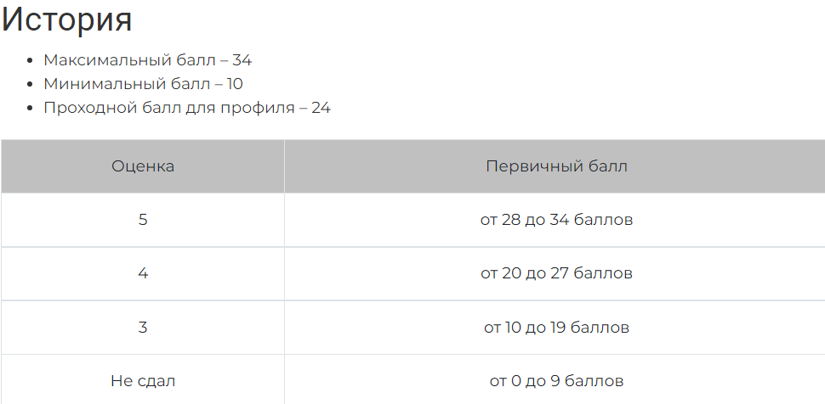

### Физика

Это предмет по выбору, его сдают ученики, которые ставят целью дальнейшее обучение в физико-математических ВУЗах. Результат ЕГЭ засчитывается при подаче документов в 10-й класс, а также при поступлении в техникумы соответствующего профиля.

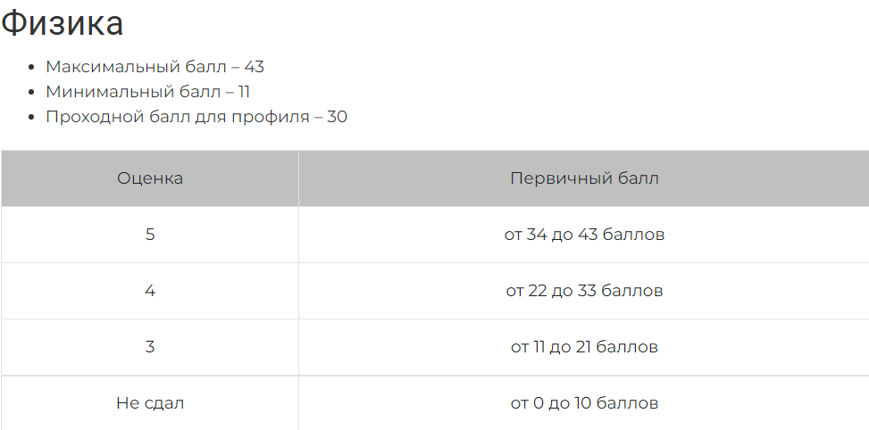

### Информатика

Информатика – один из предметов по выбору. Его часто сдают те ученики, которые не успевают полноценно подготовиться к сдаче экзамена. Получить зачёт по информатике достаточно легко, нужно набрать всего лишь 5 баллов, чтобы получить «тройку». Если учащийся планирует посвятить себя разработкам программного обеспечения или инженерному делу, то ему стоит подготовиться к сдаче ОГЭ более основательно. Смотрите, как перевести баллы по информатике в оценки.

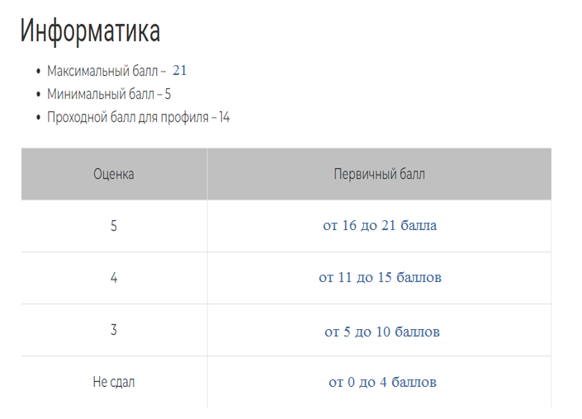

### Химия

Этот предмет по выбору сдают на ОГЭ учащиеся, которые собираются поступать в медицинские и фармацевтические колледжи или продолжать обучение, посвятив себя естественным наукам. Как перевести баллы по химии в оценки, смотрите ниже в таблице.

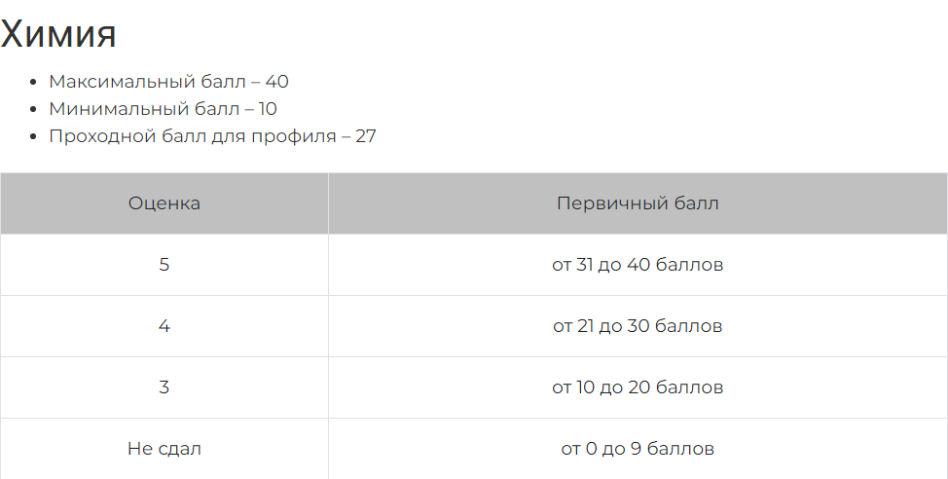

### Биология

Биология – ещё один предмет по выбору для сдачи ОГЭ после 9-го класса. Баллы по этому предмету в виде оценки пойдут в аттестат, а также пригодятся при поступлении в медицинский колледж или в профильный класс. Сдача этого экзамена требует серьёзной подготовки.

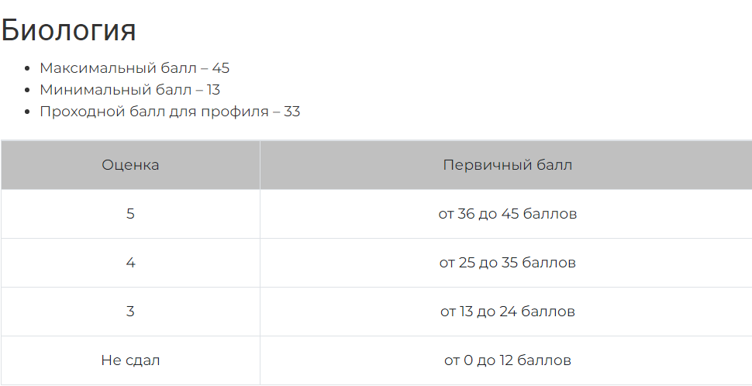

### География

Это один из предметов по выбору, который можно сдать даже не обладая специфическими знаниями. Дело в том, что ответы на первые 7 вопросов можно ответить с помощью атласа, нужно только правильно им пользоваться. Смотрите в таблице, как перевести баллы, полученные на ЕГЭ по географии, в оценку.

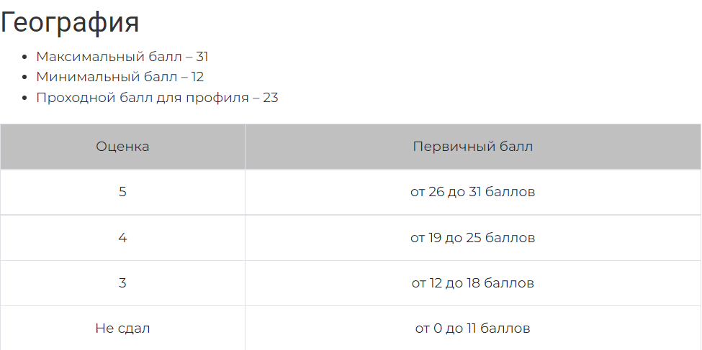

### Литература

Это один из предметов по выбору, который часто сдают учащиеся, которые планируют поступать в гуманитарные ВУЗы. Чтобы сдать этот предмет, нужно проштудировать весь курс литературы за 9 классов. Баллы пригодятся учащимся, чтобы продолжить обучение в гуманитарных профильных классах. Посмотреть шкалу оценивания и перевести баллы в оценку можно с помощью таблицы.

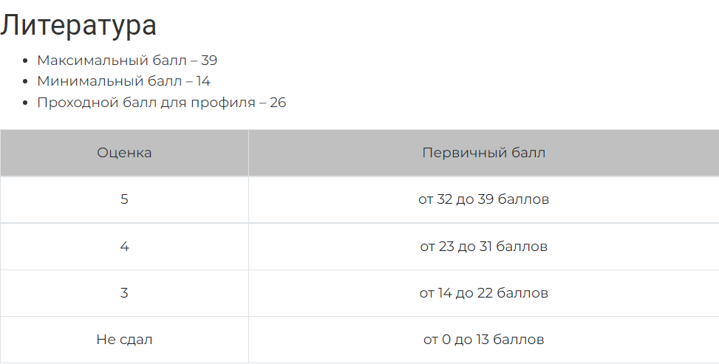

## Что будет, если не сдашь ОГЭ?

Учащиеся, которые не смогут сдать ОГЭ вместе со всеми другими выпускниками в основной период, могут попробовать пересдать его ещё 3 раза летом в резервные дни и осенью. Для того, чтобы экзамен был засчитан, нужно набрать минимальные баллы по двум обязательным и по двум предметам по выбору.

Пересдать ОГЭ могут ученики 9-х классов, которые не смогли набрать минимальные баллы по одному или нескольким предметам на экзамене. Те учащиеся, которые «завалили» три и более предмета ОГЭ, могут пересдать экзамен только через год. Им и их родителям предстоит принять сложное решение: оставить школьника на 2-й год в 9-ом классе или уйти из школы со справкой.